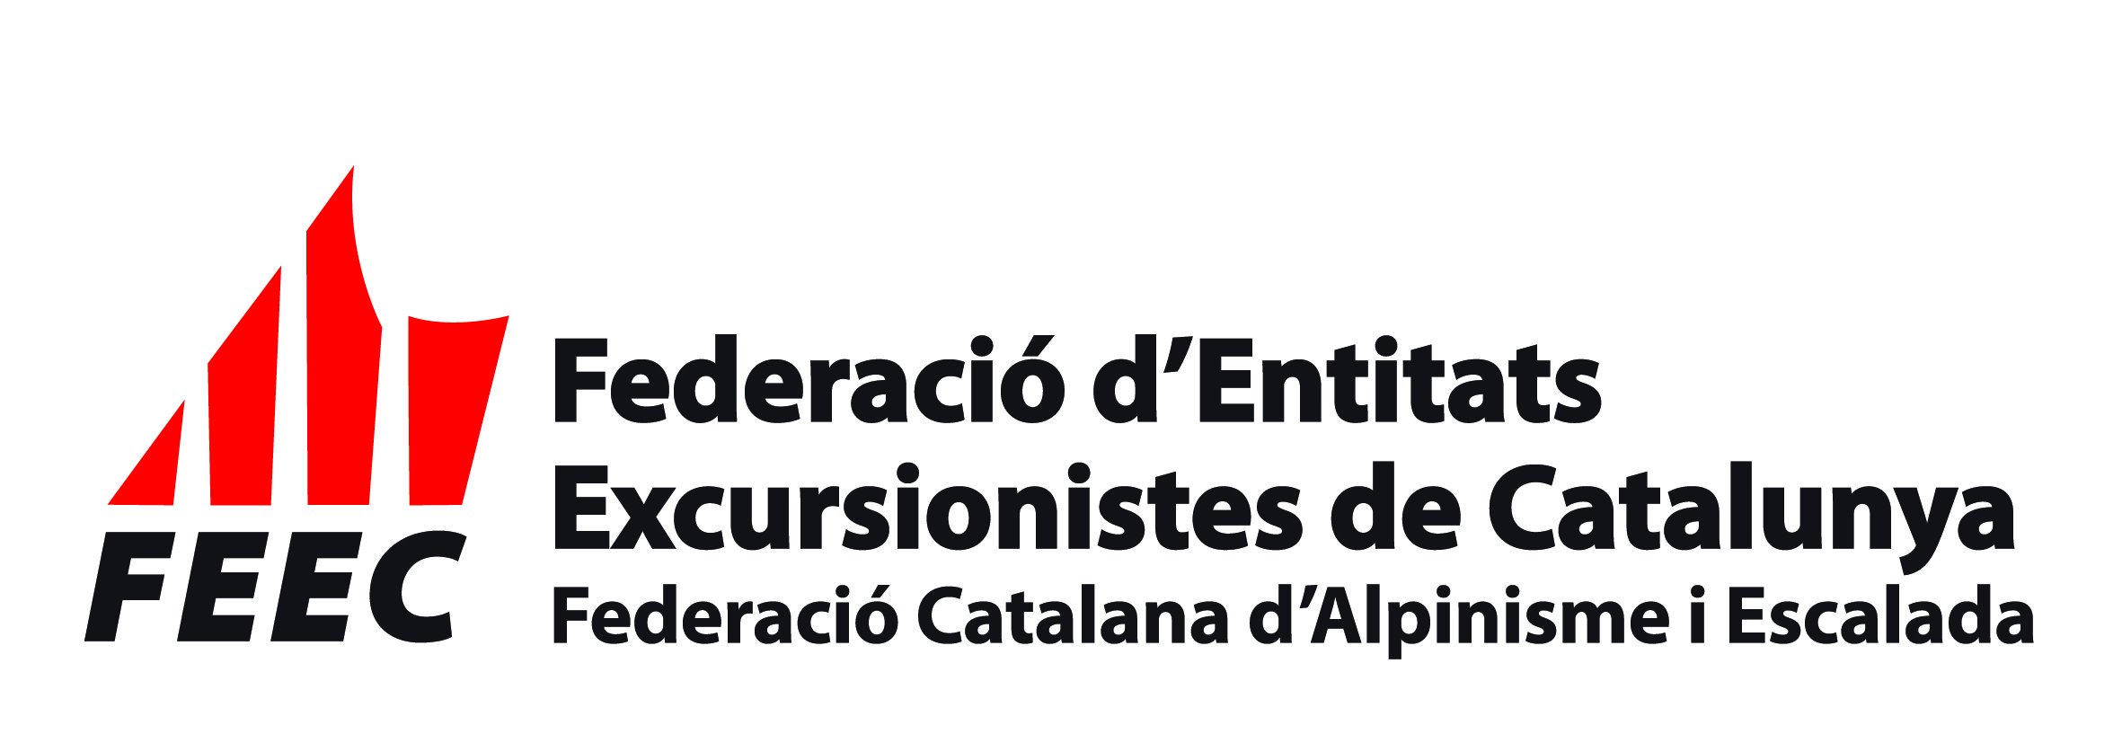


XVI PREMI LITERARI “100 CIMS”

Participants:

Poden participar al premi totes les persones federades amb llicència vigent i amb independència de la seva participació al repte dels “100 Cims”. La FEEC es reserva el dret de comprovar la validesa de la llicència federativa.

Tema:

El tema de les obres haurà d’estar relacionat amb els cims que conformen el llistat dels “100 Cims”. En els relats es poden descriure les impressions, vivències, sensacions, aventures... que s’han experimentat en assolir un d’aquells cims o la descripció literària de l’ascensió, així com un relat de ficció.

Format:

Els treballs hauran de ser inèdits i escrits en català.

L’extensió màxima dels relats és de 8.000 caràcters, incloent-hi els espais.

Cada treball que es presenti al concurs haurà d’anar encapçalat per un lema i no es pot indicar el nom i cognoms de la persona que participa.

Premis:

1r premi: 275 € + lot de llibres
2n premi:200 € + lot de llibres
3r premi: 150 € + lot de llibres
Accèssit: lot de llibres

Aquests premis estan subjectes a la retenció fiscal vigent.

El treball que obtingui el primer premi serà publicat a la revista Vèrtex.

Les persones participants només podran obtenir un dels premis.

El jurat pot declarar desert algun o tots els premis, així com repartir el total dels premis a parts iguals si hi ha tres treballs amb el mateix nivell de qualitat.

Lliurament:

El termini de presentació dels treballs comença el dia 1 de febrer de 2025 i finalitza el dia 1 de maig de 2025 a les 24 h.

Els treballs s’enviaran per correu electrònic a l’adreça: 100cims@feec.cat. Cal enviar un correu electrònic on s’ha d’indicar el nom de la persona participant i el número de la targeta de la FEEC, així com el lema i el cim al qual es fa referència.

Amb el correu electrònic cal annexar un fitxer amb el treball que opti al concurs; aquest fitxer portarà com a nom el lema del treball.

Es poden presentar un màxim de tres treballs. En cas de presentar més d’un treball cal enviar-los per separat i amb lemes diferents.

Es garanteix que el jurat no coneixerà la identitat dels participants.

Jurat:

El jurat estarà format per persones representants de la Junta Directiva de la FEEC, del Comitè dels “100 Cims” i del món de la literatura excursionista.

El nom dels membres del jurat es farà públic el dia de la publicació del veredicte.

El jurat té capacitat per resoldre qualsevol circumstància no prevista en les bases; la seva decisió és inapel·lable.

Veredicte:

El veredicte es farà públic durant els primers dies del mes de maig de 2025 mitjançant la pàgina web de la FEEC i es comunicarà a les persones participants per correu electrònic.

El lliurament dels premis es farà en la Trobada dels “100 Cims” a Esparreguera, prevista per al dia 24 de maig de 2025.

La no assistència a l’acte de lliurament de premis, sense un motiu justificat, representa la renúncia al premi.

Barcelona, gener 2025

